新 书 推 荐

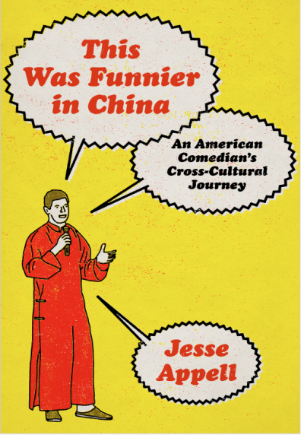
中文书名：《中国人笑了:一个美国喜剧人的东方冒险》
英文书名：THIS WAS FUNNIER IN CHINA: An American Comedian's Cross-Cultural Journey
作 者：Jesse Appell
出 版 社：S&S/Avid Reader
代理公司：UTA/ANA/Jessica
出版时间：2026年2月
代理地区：中国大陆、台湾
页 数：288页
审读资料：电子稿
类 型：传记/回忆录
Best Sellers Rank:
#38 in Beijing Travel Guides
#44 in Shanghai Travel Guides
#385 in General China Travel Guides

内容简介：

在一个人们似乎宁愿打架也不愿笑的世界里，杰西希望与读者分享他一生的使命：用笑声架起文化的桥梁。

中国相声表演艺术家丁广泉之徒、脱口秀演员、中美喜剧中心的创始人艾杰西分享自己与喜剧和中国的故事。

人们说，若能用另一种语言讲让人开怀大笑的话，证明你已熟练掌握这门语言。杰西·阿佩尔（Jesse Appell），或称艾杰西，中国一线单口喜剧明星之一，对此深有体会。

杰西出生于波士顿，在北京生活了10多年，目前是内容创作者，热衷于分享中国的功夫茶文化，在美国社交平台上拥有近100万粉丝。但在中国，杰西是一流的单口相声演员，上过《欢乐喜剧人》节目，也就是中国版的《周六夜现场》，他经常在中国顶级茶馆表演，在中国社交媒体上拥有200多万粉丝。

2012年，杰西刚从布兰代斯大学（Brandeis University）毕业，获得富布赖特奖学金后，在相声传奇人物丁广泉的指导下学习中国喜剧。杰西来到北京时，普通话已经达到了会话水平，他希望自己能让中国人笑起来。但是，在这里，他谁也不认识，还有很多东西要学——关于喜剧，关于中国，关于他在这里试图取悦的人。这本书记录了杰西在丁老师“快乐课堂”上的喜剧课、第一次尝试在茶馆表演喜剧的经历、滑稽的外国人故事以及他在世界上最繁华、文化最丰富的城市之一不断探索的经历。

《中国人笑了》真诚而有趣，是一个语言学习者的成功故事，也是一个人追求知识和接受不懈旅程的写照，所有这些都发生在迷人的中国喜剧世界里。这本书适合喜剧爱好者、语言学习者和自认为是探险家的读者，作者向读者介绍了相声喜剧的艺术，以及可以追溯至清朝的喜剧学徒历史。或者说：《中国人笑了》这本书是介于喜剧演员回忆录，如吉米·欧·杨(Jimmy O. Yang)的How to American，与《纽约时报》畅销书何伟(Peter Hessler)所著《江城》(River Town)之间的写作，是喜剧与文化的融合。

作者简介：


杰西·阿佩尔(Jesse apell)在马萨诸塞州牛顿市(Newton)长大，2012年从布兰代斯大学毕业后，他获得了富布赖特奖学金，随后师从表演大师丁广泉，研究跨文化喜剧。来到中国后，他成为了在单口相声演员，其原创喜剧作品在中国和国际互联网网站上的观看量超过了5亿次。他经常在中国电视和互联网平台的主要电视节目上表演，并在中国和世界各地的华人社区巡回演出他的双语喜剧。

感谢您的阅读！
请将反馈信息发至：版权负责人
Email：Rights@nurnberg.com.cn
安德鲁·纳伯格联合国际有限公司北京代表处
北京市海淀区中关村大街甲59号中国人民大学文化大厦1705室, 邮编：100872
电话：010-82504106, 传真：010-82504200
公司网址：http://www.nurnberg.com.cn
书目下载：http://www.nurnberg.com.cn/booklist_zh/list.aspx
书讯浏览：http://www.nurnberg.com.cn/book/book.aspx
视频推荐：http://www.nurnberg.com.cn/video/video.aspx
豆瓣小站：http://site.douban.com/110577/
新浪微博：安德鲁纳伯格公司的微博_微博 (weibo.com)
微信订阅号：ANABJ2002


